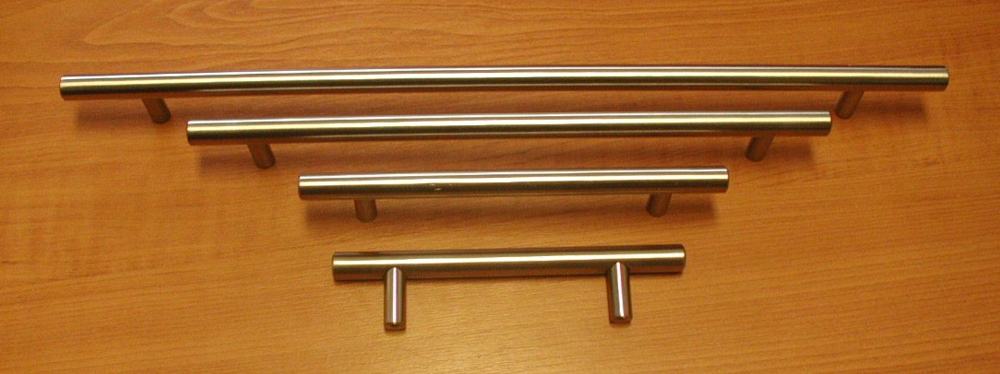
Úchytky HRAZDA

Objednací kódy:

063826 úchytka HRAZDA 12 – 96/150 mm – Nikl - broušený
063827 úchytka HRAZDA 12 – 128/180 mm – Nikl - broušený
063828 úchytka HRAZDA 12 – 224/280 mm – Nikl - broušený
063829 úchytka HRAZDA 12 – 320/400 mm – Nikl - broušený
063830 úchytka HRAZDA 12 – 160/200 mm – Nikl - broušený
063831 úchytka HRAZDA 12 – 432/500 mm – Nikl - broušený
063832 úchytka HRAZDA 12 – 608/710 mm – Nikl - broušený
063833 úchytka HRAZDA 12 – 736/850 mm – Nikl - broušený
063834 úchytka HRAZDA 12 – 544/600 mm – Nikl - broušený

Balení: 20 ks úchytek v PVC sáčku. Každá úchytka je balena v PVC obalu. Součástí úchytky jsou i připevňovací šrouby M4x22,5mm, které jsou baleny v samostatném PVC obalu zabraňujícím poškození povrchu úchytky.
Čísla za názvem udávají průměr, rozteč a celkovou délku úchytky.

